Беловежская пуща и Поместье Деда Мороза
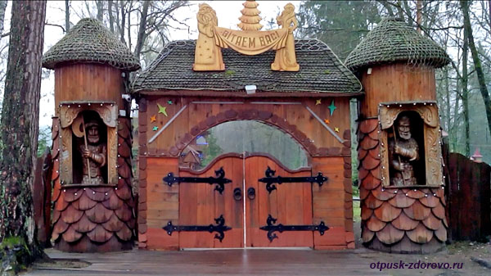



Желаете познакомиться со старейшим заповедным лесом Европы, внесенным в список Всемирного наследия ЮНЕСКО? Приезжайте в Беловежскую пущу. Сюда съезжаются туристы со всего мира, чтобы вдохнуть воздух векового леса, увидеть величественных зубров и других животных – не только в вольерах, но и в лесу, во время прогулки по заповедной тропе. А путешествие в период новогодних каникул в Поместье Деда Мороза перенесет Вас в атмосферу сказки и волшебства.
https://npbp.by/
Расположен: 225063, Республика Беларусь, Брестская область, Каменецкий район, аг. Каменюки

